**Uitknipvellen**

*Maak* ***dubbelzijdige(!)*** *kopieën van de uitknipvellen. Elk groepje van drie leerlingen krijgt een eigen setje kaartjes. Daarbij zitten ook twee lege kaartjes voor opdracht 4.*

**7. Spartaanse opvoeding**

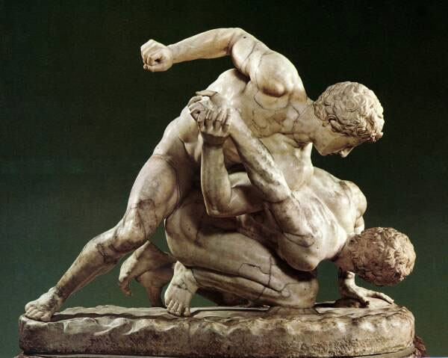

In de oude Griekse stad Sparta was het leger heel erg belangrijk. Omdat de Spartaanse krijgers zo goed konden vechten werd de stad Sparta heel machtig. Jongens vanaf 7 jaar werden bij hun ouders weggehaald en hard getraind, soms met zweepslagen.

**10. Kathedraalscholen**

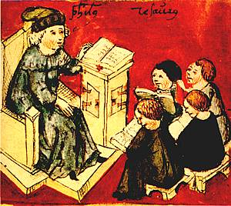

Onderwijs was er in de vroege middeleeuwen alleen voor kinderen die opgeleid werden tot monnik of priester. De christelijke kerk zorgde hiervoor. Kinderen leerden lezen en schrijven in het Latijn en leerde de teksten van de Bijbel.

**3. Romeinse Ouders**

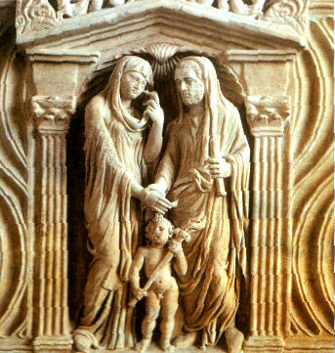

Een pasgeboren kind werd bij de Romeinen meteen op de grond gelegd. Als de huisvader het kind opraapte dan wilde hij het kind houden. Maar zo niet, dan werd het kind neergelegd voor iemands huisdeur, voor een tempel of op de vuilnisbelt.

**1. De gilden**

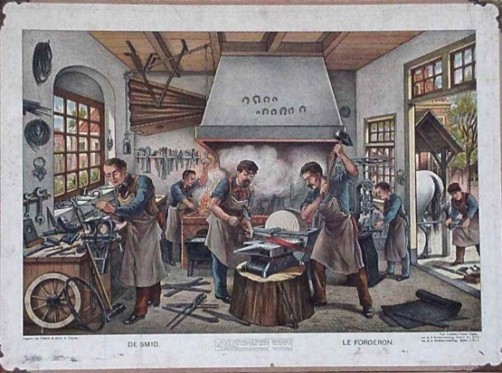

Kinderen werden in de late middeleeuwen opgeleid door de gilden. Dit waren verenigingen van mensen met hetzelfde beroep. Er was dus een bakkersgilde, slagersgilde en smedengilde. Een leerling leerde het beroep van een meester en sloot zijn opleiding af met een meesterproef.

**3. Romeinse Ouders**



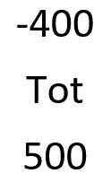

In de Oude Griekse stad Sparta is het leger heel erg belangrijk. Omdat de Spartaanse krijgers zo goed kunnen vechten wordt de stad Sparta heel machtig. Jongens vanaf 7 jaar worden bij hun ouders weggehaald en hard getraind, soms met zweepslagen.

**1. De gilden**





Onderwijs is er alleen voor kinderen die opgeleid worden tot monnik of priester. De christelijke kerk in Nederland zorgt hiervoor. Kinderen leren de teksten van de Bijbel en lezen en schrijven in het Latijn.

**7. Spartaanse opvoeding**

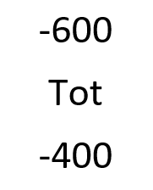

Een pasgeboren kind werd bij de Romeinen meteen op de grond gelegd. Als de huisvader het kind opraapte accepteerde hij het. Maar zo niet, dan werd het kind neergelegd voor iemands huisdeur, voor een tempel of op de vuilnisbelt.

**10. Kathedraalscholen**



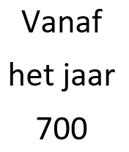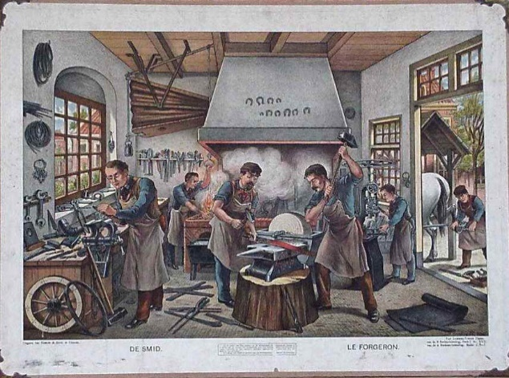

Kinderen werden opgeleid binnen de ambachtsgilden. Dit zijn verenigingen van mensen met hetzelfde beroep. Er is dus een bakkersgilde, slagersgilde en smedengilde. Een leerling leert het beroep van een meester en sluit zijn opleiding af met een meesterproef.

**2. Het gezinsleven in de Gouden Eeuw**

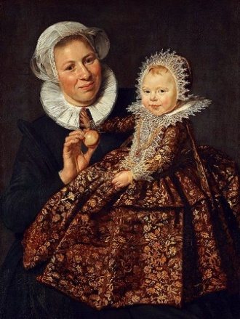

In de Gouden Eeuw wilden veel ouders hun kinderen en het gezin meer aandacht geven. Maar er was ook kritiek dat kinderen in deze tijd verwend werden. De christelijke kerk was bijvoorbeeld bang dat kinderen niet meer leerden om zich goed te gedragen als ouders niet streng genoeg waren.

**9. Het boek van Charles Dickens**

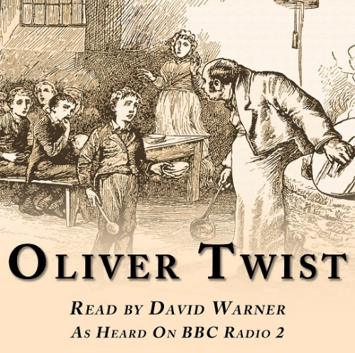

De Engelsman Charles Dickens schreef een boek over Oliver Twist. Dit was een arme jongen zonder ouders die opgroeide in de fabrieksstad London. Hij leefde op straat en werkte in fabrieken. De schrijver wilde laten zien hoe slecht het leven was voor arme kinderen in deze tijd.

**6. Nieuwe ideeën tijdens de Verlichting**

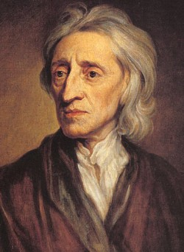

John Locke was een denker uit de tijd van de Verlichting. Hij had ook nieuwe ideeën over het opvoeden van kinderen. Kinderen moesten goed luisteren naar hun ouders en straf krijgen wanneer ze iets stouts deden. Maar kinderen slaan of bang maken was volgens hem geen goede manier van opvoeden.

**5. Het Kinderwetje van Van Houten**

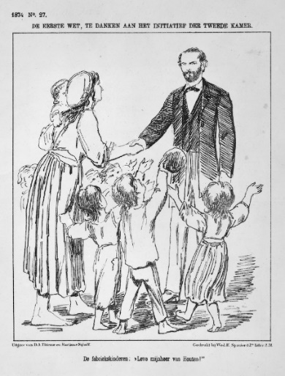

Kinderen uit arme gezinnen hielpen vaak hun ouders om geld te verdienen. Samuel van Houten maakt een wet waardoor het vanaf nu verboden was voor kinderen onder de 12 jaar om in een fabriek te werken, want dit was erg gevaarlijk. Daarnaast moesten ook arme kinderen naar school kunnen gaan.

**6. Nieuwe ideeën van de Verlichting**



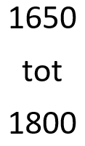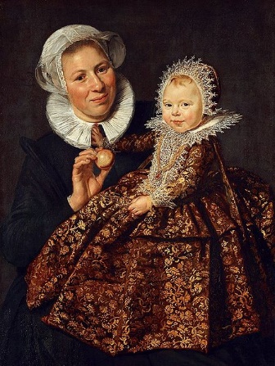

In de Gouden Eeuw willen veel ouders hun kinderen meer aandacht geven in het gezin. Maar er is ook kritiek dat kinderen verwend worden. De Christelijke kerk is bijvoorbeeld bang dat ouders niet streng genoeg zijn bij slecht gedrag van hun kinderen.

**5. Het Kinderwetje van Van Houten**



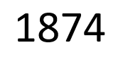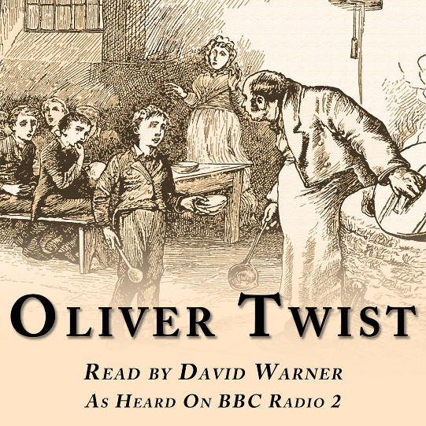

De Engelsman Charles Dickens schrijft een boek over Oliver Twist. Dit is een arme jongen zonder ouders die opgroeit in de fabrieksstad London. Hij leeft op straat en werkt in fabrieken. De schrijven wil laten zien hoe slecht het leven was voor arme kinderen in deze tijd.

**2. Het gezinsleven in de Gouden eeuw**



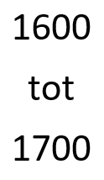

John Locke was een denker uit de tijd van de Verlichting. Hij had ook nieuwe ideeën over het opvoeden van kinderen. Kinderen moeten goed luisteren naar hun ouders en straf krijgen ze wanneer ze iets stouts doen. Maar kinderen slaan is volgens hem gene goed idee bij het opvoeden.

**9. Het boek van Charles Dickens**



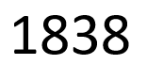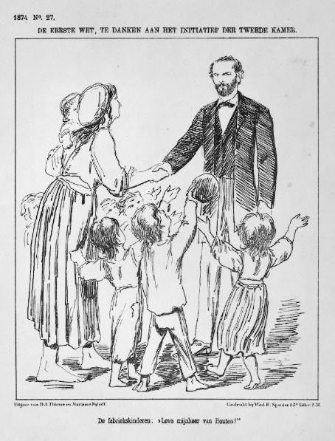

Kinderen uit arme gezinnen moesten helpen om geld te verdienen voor het gezin. Samuel van Houten maakt een wet waardoor het vanaf nu nu verboden is voor kinderen onder de 12 jaar om in een fabriek te werken.

**4. De leerplichtwet**

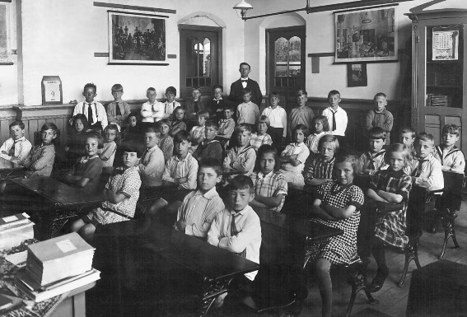

Er kwam een nieuwe wet In Nederland. Alle kinderen tussen 5 en 12 jaar oud moesten vanaf nu vijf dagen in de week verplicht naar school. Door deze wet stopte kinderarbeid in Nederland helemaal, omdat nu ook kinderen op het platteland hun ouders niet meer hoefde te helpen met werken op de boerderij.

**8. Het dagboek van Anne Frank**

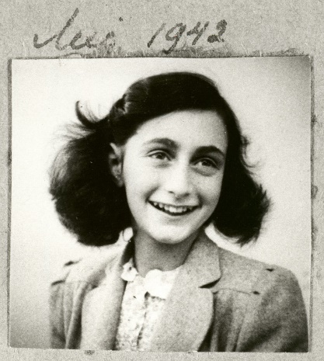

Anne Frank was een joods meisje dat wereldberoemd is geworden. Ze schreef tijdens de Tweede Wereldoorlog namelijk een dagboek toen ze ondergedoken zat in Amsterdam. Want ook onschuldige joodse kinderen werden in deze tijd opgepakt en vermoord door het leger van Adolf Hitler.

**11.**

**……………………………………………….**

**12.**

**……………………………………………….**

**11.**

**12.**

**4. De leerplichtwet**





Er komt een nieuwe wet In Nederland. Alle kinderen tussen 5 en 12 jaar oud moeten vanaf nu vijf dagen in de week verplicht naar school. Door deze wet stopt kinderarbeid in Nederland helemaal, omdat nu ook kinderen op het platteland tot 12 jaar niet meer mee hoeven te helpen met werken op het land.

**8. Het dagboek van Anne Frank**



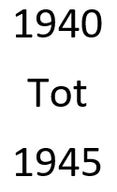

Anne Frank was een joods meisje dat wereldberoemd is geworden. Ze schreef namelijk een dagboek toen ze ondergedoken zat in Amsterdam tijdens de Tweede Wereldoorlog. Want ook onschuldige joodse kinderen werden in deze tijd werden opgepakt en vermoord door het leger van Adolf Hitler.